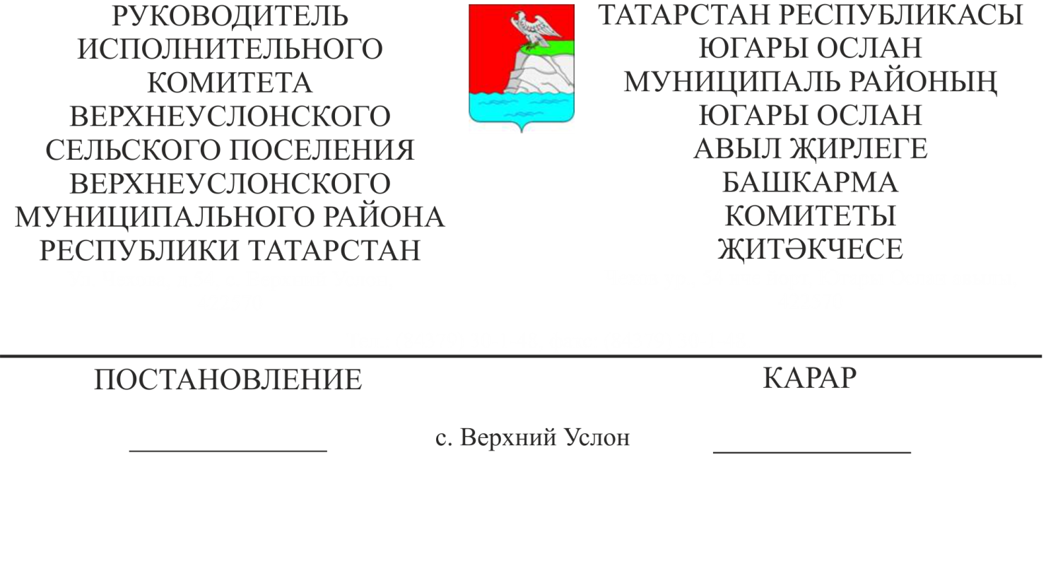
26.04.2022 №34
О внесении изменений в постановление руководителя
Исполнительного комитета Верхнеуслонского сельского поселения
от 08.02.2018 № 3 «Об установке дорожных знаков»

Руководствуясь Федеральными законами от 06.10.2003 N 131-ФЗ "Об общих принципах организации местного самоуправления в Российской Федерации", от 10.12.1995 N 196-ФЗ "О безопасности дорожного движения", от 08.11.2007 N 257-ФЗ "Об автомобильных дорогах и о дорожной деятельности в Российской Федерации" и Законом Республики Татарстан от 03.08.2009 N 43-ЗРТ "Об автомобильных дорогах и о дорожной деятельности в Республике Татарстан"
ПОСТАНОВЛЯЮ:
- Дополнить пункт 1 постановления следующим абзацем «Установить информационный знак 6.4 «Парковка (парковочное место)» и знак дополнительной информации 8.17. «Инвалиды» у здания районного суда, расположенного в д.55 по ул. Советская, с. Верхний Услон».
- Разместить настоящее постановление на официальном сайте Верхнеуслонского муниципального района и на портале правовой информации Республики Татарстан.
- Контроль за исполнением настоящего постановления оставляю за собой.

Руководитель
Исполнительного комитета
Верхнеуслонского сельского поселения Д.В.Котков

